«Сравнение чисел 2 и 3. Большой, поменьше, маленький. Логическая задача»
Цели:
- Учить различать равенство и неравенство групп по количеству входящих в них предметов, выражать результаты определения в речи;
- отгадывать загадки на основе зрительно воспринимаемой информации, понимать поэтические сравнения, лежащие в основе загадки;
- изображать предметы разной величины;
- продолжать учить сравнивать знакомые предметы по величине: большой, поменьше, самый маленький;
- развивать зрительное внимание.
Материалы и оборудование: карандаши, фломастеры.
Ход ОД

- Игра «Хватит ли белочкам шишек?».
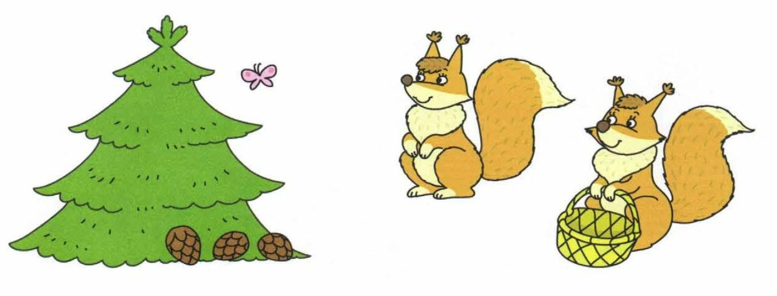
- Загадайте ребенку загадку.
Кто по елкам ловко скачет
И влезает на дубы?
Кто в дупле орешки прячет,
Сушит на зиму грибы? (Белка.)
Спросите, сколько белочек на картинке? (Две.)
- Прочитайте стихотворение
Белки с веток в свой домишко
Перетаскивали шишки.
- Вопросы и задание
- Сколько шишек? (Три.)
- Сколько белок? (Две.)
- Проведите дорожку от каждой белки к шишке.
- Хватит ли белкам шишек? (Да.)
- Почему? (Шишек больше, чем белок, а белок меньше, чем шишек.)

2. Игровое упражнение «Нарисуй правильно».

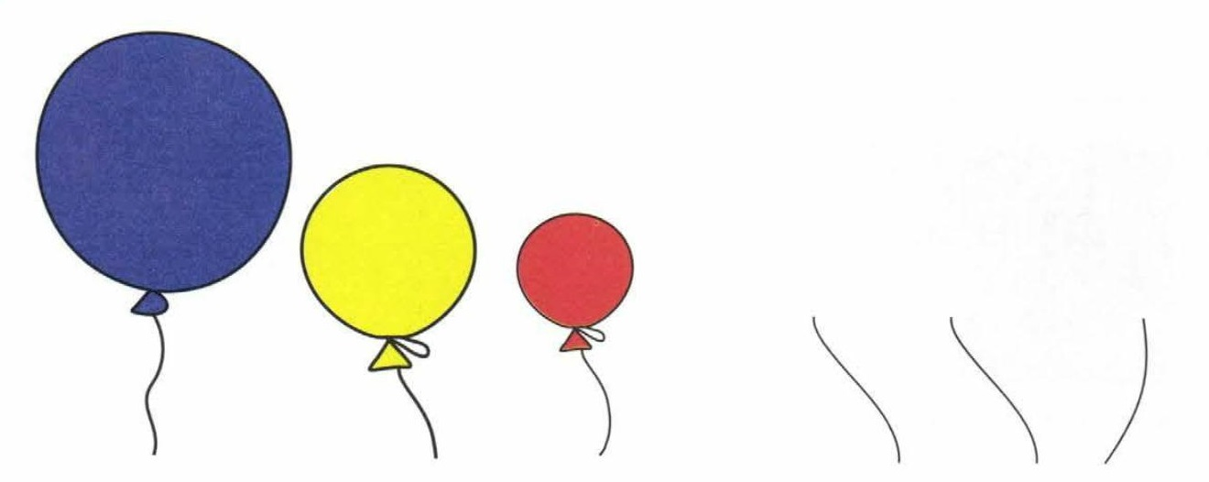

- Спросите ребенка, какого размера шарики? (Слева – большой, посередине – поменьше, справа – самый маленький.)
Предложите ребенку нарисовать справа шарики разного размера.

3. Физкультминутка «Пальчики».
Ребенок поочередно загибает одной рукой пальчики противоположной руки и держит их в кулачке. На слова «будут пальчики вставать» ребенок поднимает руку вверх и распрямляет пальчики.
Этот пальчик хочет спать,
Этот пальчик лег в кровать.
Этот пальчик чуть вздремнул.
Этот пальчик уж уснул.
Этот крепко, крепко спит.
Тише, тише, не шумите!
Солнце красное взойдет,
Утро красное придет,
Будут птички щебетать,
Будут пальчики вставать.

Физкультминутки снимают напряжение мышц, вызванное неподвижным состоянием ребенка, переключают внимание с одной деятельности на другую, успокаивают нервную систему и восстанавливают работоспособность малыша.

4. Игра «Узнай, кто спрятался»

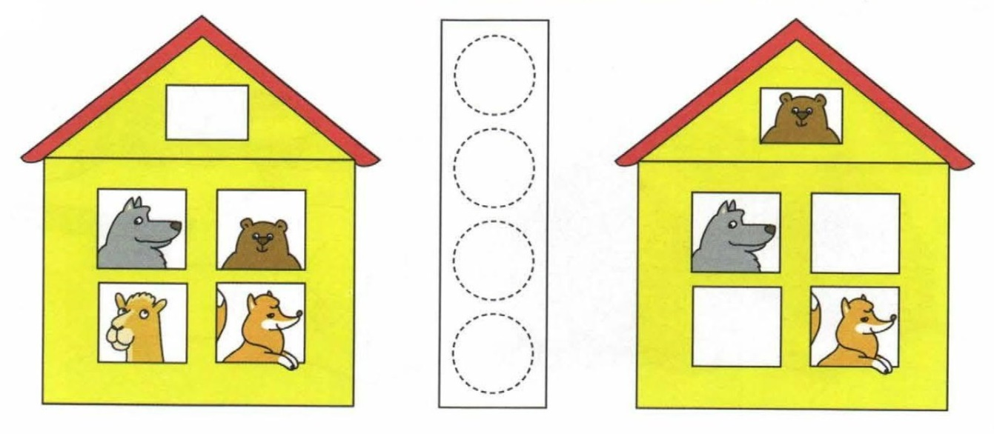

Предложите ребенку назвать животных в домике слева. (Лиса, заяц, волк, медведь.)
Дайте задание раскрасить столько кружков, сколько животных в домике справа. (Три.)
Спросите, кто из животных спрятался. (Волк.)

5. Итог.
- Спросите у ребенка, понравилось ему (ей) занятие?
- Что особенно понравилось?
- Если занятие понравилось, нарисуй солнышко, если не понравилось – тучку.

